Olsztyn, 25.03.2025

Sprawozdanie 2

Specyfikacja wymagań na SI - diagramy przypadków użycia (DPU)

Autorzy
Michał Broda
Oskar Piotrowski

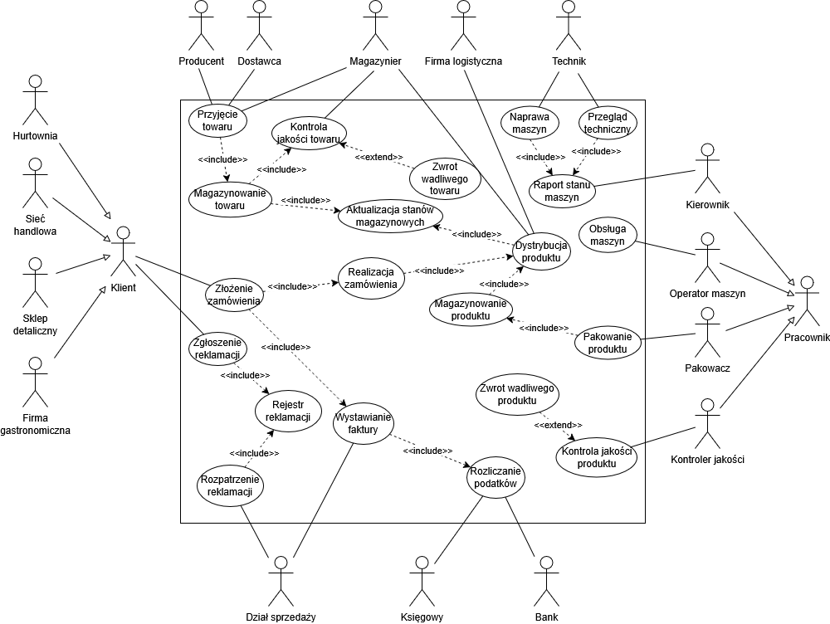
Słownik
- Producent - dostarcza surowce bezpośrednio do magazynu.
- Dostawca - pośredniczy w dostawie surowców do zakładu produkcyjnego.
- Magazynier - odbiera dostawy, kontroluje jakość surowców i aktualizuje stany magazynowe.
- Firma logistyczna - zewnętrzny przewoźnik odpowiedzialny za transport gotowych produktów do klientów.
- Technik - wykonuje przeglądy techniczne i naprawy maszyn produkcyjnych.
- Hurtownia - klient kupujący produkty w dużych ilościach.
- Sieć handlowa - klient detaliczny zamawiający większe partie produktów.
- Sklep detaliczny - kupuje produkty do dalszej sprzedaży konsumentom.
- Firma gastronomiczna - restauracje i inne punkty gastronomiczne zamawiające majonez.
- Klient - ogólny użytkownik systemu składający zamówienia i zgłaszający reklamacje.
- Kierownik - nadzoruje proces produkcyjny i pracę operatorów maszyn oraz tworzy raporty stanów technicznych maszyn.
- Operator maszyn - obsługuje maszyny produkcyjne w zakładzie.
- Pakowacz - zajmuje się pakowaniem i paletyzowaniem gotowego produktu.
- Kontroler jakości - sprawdza gotowe produkty pod kątem norm jakościowych.
- Dział sprzedaży - obsługuje zamówienia klientów i wystawia faktury.
- Księgowy - oblicza podatki i monitoruje przychody oraz koszty przedsiębiorstwa.
- Bank - obsługuje płatności bezgotówkowe od klientów.

Opis przypadków użycia
- Przyjęcie towaru - proces odbioru surowców od dostawców lub producentów.
- Kontrola jakości towaru - sprawdzenie dostarczonych surowców pod kątem zgodności z normami jakościowymi.
- Magazynowanie towaru - przemieszczanie i przechowywanie towaru w magazynie.
- Magazynowanie produktu - przemieszczanie i przechowywanie produktów w magazynie.
- Aktualizacja stanów magazynowych - zmiana danych dotyczących ilości towarów i produktów w systemie magazynowym.
- Złożenie zamówienia - proces, w którym klient składa zamówienie na produkty.
- Realizacja zamówienia - kompletowanie i przygotowanie zamówienia do wysyłki.
- Dystrybucja produktu – transport i dostarczanie zamówionych produktów do klientów.
- Obsługa maszyn - operowanie maszynami produkcyjnymi w procesie wytwarzania majonezu.
- Pakowanie produktu - proces umieszczania majonezu w opakowaniach na paletach.
- Kontrola jakości produktu - sprawdzenie gotowego produktu pod kątem zgodności z normami.
- Zgłoszenie reklamacji - proces, w którym klient informuje o problemach z jakością produktu.
- Rejestr reklamacji - zapisanie zgłoszonej reklamacji w systemie.
- Rozpatrzenie reklamacji - analiza zasadności reklamacji i podjęcie decyzji o jej uwzględnieniu lub odrzuceniu.
- Zwrot wadliwego produktu - odmowa przekazania produktu niezgodnego z normami do dalszych procesów.
- Zwrot wadliwego towaru - odmowa przyjęcia towaru od dostawcy lub producenta po stwierdzeniu niezgodności.
- Wystawianie faktury - generowanie dokumentu sprzedaży dla klienta.
- Rozliczanie podatków - obliczanie zobowiązań podatkowych i raportowanie do urzędu skarbowego.
- Przegląd techniczny - okresowa kontrola sprawności maszyn produkcyjnych.
- Naprawa maszyn - usuwanie awarii maszyn produkcyjnych.
- Raport stanu maszyn - dokumentacja na temat sprawności maszyn produkcyjnych.

Wymagania funkcjonalne:
- System musi umożliwiać składanie zamówień online przez klientów B2B.
- System powinien automatycznie aktualizować stan magazynowy po przyjęciu dostaw i realizacji zamówień.
- System powinien wspierać planowanie produkcji na podstawie dostępnych surowców i zamówień klientów.
- System powinien monitorować jakość surowców i gotowych produktów.
- System musi umożliwiać generowanie faktur VAT oraz paragonów fiskalnych.
- System powinien pozwalać na obsługę reklamacji klientów.
- System powinien wspierać monitorowanie statusu zamówień i przesyłek.
Wymagania jakościowe:
- System obsługuje dużą liczbę zamówień równocześnie.
- Dane klientów i transakcje finansowe muszą być szyfrowane.
- System działa bez przerw, zapewniając ciągłość operacji.
- System powinien umożliwiać wymianę danych z systemami logistycznymi i dostawcami.
- System powinien obsługiwać maksymalnie 1 awarię klasy 1 (trwającą dłużej niż 30 minut) na rok.

